Pracovní list – stavba atomu, elektronová konfigurace atomu
1. Které jádro z uvedených prvků má nejvíce neutronů?
2. Jednoatomový ion je složen z 10 elektronů, 13 protonů a 14 neutronů. Zapište tento ion.
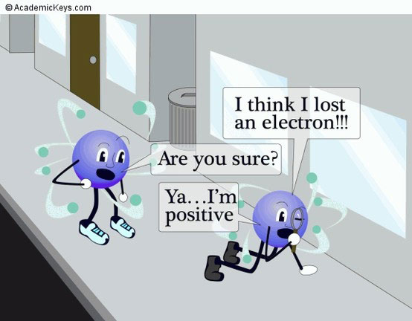

3. Doplňte chybějící údaj a zatrhněte správnou odpověď:
Hlavní kvantové číslo se značí …… a může nabývat hodnot: a) celých čísel od 0 do nekonečna
b) přirozených čísel od 1 do nekonečna c) libovolného celého čísla
Hlavní kvantové číslo určuje …………………………….

4. Vedlejší kvantové číslo se značí …… a může nabývat hodnot: a) od 0 do (n-1) b) od 1 do n c) od (n-1) do (n+1)
Vedlejší kvantové číslo spoluurčuje ……………………. a také ……………………

5. Magnetické kvantové číslo se značí …… a může nabývat hodnot: a) od 1 do l (vedlejší kvantové číslo) b) od –l do +l c) od –n do +n
Magnetické kvantové číslo charakterizuje ……………………………………

6. Které ze zápisů jsou chybné? Proč? 2p, 3f, 4d, 1p, 2s, 5s, 2d, 1s.

7. Nakreslete pomocí rámečků: a) úplně zaplněné
b) prázdné
c) částečně obsazené orbitaly typu p.
8. Určete, které z následujících zápisů elektronového uspořádání jsou uvedeny chybně a zdůvodněte:
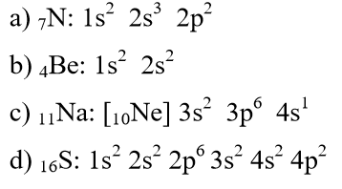

9. Zapište elektronovou konfiguraci následujících atomů a iontů:
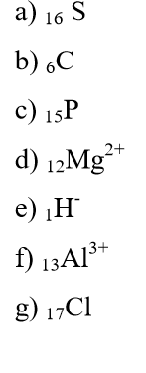

Pracovní list – stavba atomu, elektronová konfigurace atomu
1. Které jádro z uvedených prvků má nejvíce neutronů?
2. Jednoatomový ion je složen z 10 elektronů, 13 protonů a 14 neutronů. Zapište tento ion.
3. Doplňte chybějící údaj a zatrhněte správnou odpověď:
Hlavní kvantové číslo se značí …… a může nabývat hodnot: a) celých čísel od 0 do nekonečna
b) přirozených čísel od 1 do nekonečna c) libovolného celého čísla
Hlavní kvantové číslo určuje …………………………….

4. Vedlejší kvantové číslo se značí …… a může nabývat hodnot: a) od 0 do (n-1) b) od 1 do n c) od (n-1) do (n+1)
Vedlejší kvantové číslo spoluurčuje ……………………. a také ……………………

5. Magnetické kvantové číslo se značí …… a může nabývat hodnot: a) od 1 do l (vedlejší kvantové číslo) b) od –l do +l c) od –n do +n
Magnetické kvantové číslo charakterizuje ……………………………………

6. Které ze zápisů jsou chybné? Proč? 2p, 3f, 4d, 1p, 2s, 5s, 2d, 1s.

7. Nakreslete pomocí rámečků: a) úplně zaplněné
b) prázdné
c) částečně obsazené orbitaly typu p.

8. Určete, které z následujících zápisů elektronového uspořádání jsou uvedeny chybně a zdůvodněte:

9. Zapište elektronovou konfiguraci následujících atomů a iontů:

